BỘ GIÁO DỤC VÀ ĐÀO TẠO
TRƯỜNG ĐẠI HỌC CÔNG NGHỆ KỸ THUẬT TP. HỒ CHÍ MINH
KHOA ĐIỆN ĐIỆN TỬ


TÓM TẮT ĐỒ ÁN TỐT NGHIỆP

ĐỀ TÀI
THIẾT KẾ VÀ THI CÔNG HỆ THỐNG IOT GIÁM SÁT DỊCH VỤ ĐƯA ĐÓN HỌC SINH TRÊN XE

SVTH : NGUYỄN ĐÌNH HIẾU – 21161049
VÕ ĐỨC THUẬN - 21161085
KHÓA : 2021
NGÀNH : CNKT ĐIỆN TỬ- VIỄN THÔNG
GVHD : ThS. NGUYỄN NGÔ LÂM

TP. Hồ Chí Minh, tháng 1 năm 2026

MỤC LỤC
1. LÝ DO CHỌN ĐỀ TÀI 1
2. MỤC TIÊU NGHIÊN CỨU 1
3. YÊU CẦU CỦA HỆ THỐNG 1
4.2. Chức năng của từng khối 3
5. THIẾT KẾ TỪNG KHỐI 4
5.1. Khối ESP32-CAM 4
5.2. Khối hiển thị điểm danh 4
5.3. Khối RFID 5
5.4. Khối còi buzzer 6
5.5. Khối hiển thị trạng thái học sinh 7
5.6. Khối cảm biến vị trí ngồi 8
5.7. Khối xử lý trung tâm 9
5.8. Khối nguồn 10
5.9. Sơ đồ nguyên lý hệ thống 11
6. XÂY DỰNG MÔ HÌNH AI 12
7. XÂY DỰNG HỆ THỐNG WEB 16
7.1. Tổng quan hệ thống WEB 16
7.2. Công nghệ sử dụng 16
7.3. Cấu trúc hệ thống WEB 16
7.4. Các chức năng chính 17
7.5. Phân quyền người dùng 17
7.6. Triển khai hệ thống WEB 18
8. LƯU ĐỒ GIẢI THUẬT 19
8.1. Lưu đồ hoạt động cho bộ xử lý trung tâm 19
8.2. Lưu đồ hoạt động cho khối camera giám sát 20
8.3. Lưu đồ hoạt động cho khối xử lý AI 22
8.4. Lưu đồ hoạt động cho hệ thống WEB (Admin) 23
8.5. Lưu đồ hoạt động cho hệ thống WEB (Class) 24
8.6. Lưu đồ hoạt động cho hệ thống WEB (Parent/Student) 26
9. KẾT QUẢ THỰC HIỆN HỆ THỐNG 27
9.1. Kết quả lý thuyết 27
9.2. Kết quả mô hình hệ thống 28
9.3. Kết quả giao diện WEB và phân quyền người dùng 29
9.4. Kết quả lưu trữ dữ liệu trên Firebase 32
10. NHẬN XÉT VÀ ĐÁNH GIÁ HỆ THỐNG 33
11. HƯỚNG PHÁT TRIỂN 34

1. LÝ DO CHỌN ĐỀ TÀI
Hiện nay, dịch vụ đưa đón học sinh ngày càng phổ biến, tuy nhiên công tác quản lý và giám sát vẫn còn nhiều hạn chế như khó kiểm soát sĩ số, nguy cơ bỏ quên học sinh trên xe, thiếu theo dõi tình trạng sức khỏe và chậm trễ trong việc thông tin đến phụ huynh khi xảy ra sự cố. Phần lớn các quy trình hiện nay vẫn mang tính thủ công, dễ phát sinh sai sót và khó truy vết.
Trước thực tế đó, việc ứng dụng công nghệ IoT và AI là giải pháp phù hợp nhằm kết hợp giữa tự động hóa và con người để cải thiện quy trình giám sát và nâng cao mức độ an toàn. IoT hỗ trợ thu thập dữ liệu điểm danh và trạng thái thiết bị theo thời gian thực, trong khi AI giúp nhận diện các tình huống bất thường như mệt mỏi hoặc ngủ gật để cảnh báo sớm.
Xuất phát từ nhu cầu thực tiễn trên, nhóm thực hiện đề tài “Thiết kế và thi công hệ thống IoT giám sát dịch vụ đưa đón học sinh” với mục tiêu xây dựng mô hình giám sát thông minh, hỗ trợ điểm danh tự động, theo dõi tình trạng học sinh và cung cấp thông tin kịp thời cho phụ huynh và nhà trường.

2. MỤC TIÊU NGHIÊN CỨU
Đề tài hướng đến việc ứng dụng công nghệ IoT kết hợp AI nhằm nâng cao hiệu quả quản lý và đảm bảo an toàn trong dịch vụ đưa đón học sinh. Cụ thể, hệ thống được xây dựng để tự động điểm danh học sinh khi lên – xuống xe, lưu trữ và hiển thị dữ liệu phục vụ công tác quản lý, đồng thời giám sát tình trạng học sinh theo thời gian thực nhằm phát hiện các dấu hiệu bất thường và gửi cảnh báo kịp thời đến các bên liên quan.

3. YÊU CẦU CỦA HỆ THỐNG
Hệ thống được xây dựng và mô phỏng trên mô hình xe đưa đón học sinh 6 chỗ ngồi, chia thành hai dãy ghế, mỗi dãy được giám sát bởi một module ESP32-CAM. Mỗi vị trí ghế được trang bị công tắc hành trình để xác định trạng thái có hoặc không có học sinh, kết hợp với sự tham gia của tài xế và giáo viên nhằm hỗ trợ công tác quản lý trong suốt quá trình di chuyển.
Hệ thống yêu cầu thực hiện các chức năng chính gồm: điểm danh tự động học sinh khi lên – xuống xe bằng thẻ RFID; giám sát tình trạng học sinh trên xe thông qua camera và xử lý AI để phát hiện các trạng thái bất thường; kích hoạt cảnh báo bằng đèn và âm thanh, đồng thời gửi thông báo đến phụ huynh thông qua giao diện web; truyền và lưu trữ dữ liệu theo thời gian thực trên nền tảng Firebase; hiển thị thông tin trực quan trên màn hình LCD; và đảm bảo khả năng lắp đặt linh hoạt, dễ mở rộng cho nhiều xe và nhiều tuyến trong tương lai.
4. SƠ ĐỒ KHỐI HỆ THỐNG VÀ CHỨC NĂNG CỦA TỪNG KHỐI
4.1. Sơ đồ khối của hệ thống
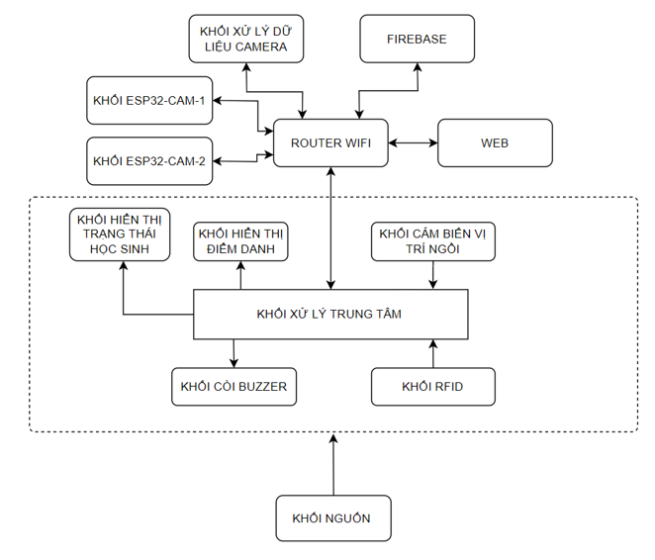
Hình 1: Sơ đồ khối của hệ thống

4.2. Chức năng của từng khối
Hệ thống IoT giám sát và cảnh báo trên xe đưa đón học sinh gồm các khối chức năng chính sau:
- Khối ESP32-CAM: Thu nhận hình ảnh trong khoang xe và truyền dữ liệu về khối xử lý để mô hình AI phân tích, phát hiện các trạng thái bất thường của học sinh như ngủ gật, mệt mỏi, rời khỏi ghế hoặc bị bỏ quên trên xe.
- Khối Router WiFi: Đóng vai trò trung gian truyền dữ liệu giữa hệ thống phần cứng trên xe và Firebase, đảm bảo dữ liệu được cập nhật theo thời gian thực.
- Khối Web quản lý: Hiển thị dữ liệu từ Firebase, cho phép người quản lý theo dõi điểm danh, trạng thái học sinh và các cảnh báo của hệ thống.
- Khối Firebase: Lưu trữ toàn bộ dữ liệu của hệ thống như thông tin học sinh, điểm danh, trạng thái và cảnh báo, hỗ trợ cập nhật dữ liệu theo thời gian thực.
- Khối xử lý trung tâm: Thu thập, xử lý dữ liệu từ các khối cảm biến và nhận diện, điều khiển các khối hiển thị – cảnh báo, đồng thời quản lý giao tiếp với Firebase.
- Khối hiển thị điểm danh: Sử dụng màn hình LCD để hiển thị thông tin học sinh khi lên – xuống xe và trạng thái hoạt động của hệ thống.
- Khối hiển thị trạng thái học sinh: Sử dụng LED RGB để hiển thị trực quan trạng thái của học sinh trên xe thông qua các màu sắc khác nhau.
- Khối còi Buzzer: Phát tín hiệu âm thanh khi học sinh quẹt thẻ và khi hệ thống phát hiện các tình huống bất thường.
- Khối cảm biến vị trí ngồi: Sử dụng công tắc hành trình để phát hiện học sinh có ngồi đúng vị trí ghế hay không, hỗ trợ tăng độ chính xác trong quá trình giám sát.
- Khối RFID: Đọc thẻ RFID của học sinh để thực hiện điểm danh tự động, ghi nhận thời gian lên – xuống xe và cập nhật dữ liệu lên hệ thống.
- Khối nguồn: Cung cấp và ổn định nguồn điện cho toàn bộ hệ thống hoạt động liên tục.

5. THIẾT KẾ TỪNG KHỐI

5.1. Khối ESP32-CAM
Khối ESP32-CAM có nhiệm vụ thu nhận hình ảnh trong khoang xe đưa đón học sinh và gửi dữ liệu về hệ thống để phục vụ phân tích trạng thái học sinh như ngủ gật, mệt mỏi hoặc bị bỏ quên trên xe. Dữ liệu hình ảnh được xử lý bằng mô hình AI và truyền không dây về khối xử lý trung tâm thông qua mạng Wi-Fi, góp phần phát hiện sớm và cảnh báo các tình huống bất thường. Module ESP32-CAM được cấp nguồn 5V DC trực tiếp từ hệ thống và tự động kết nối Wi-Fi sau khi khởi động, giúp giảm dây dẫn, tăng tính linh hoạt và đảm bảo hệ thống hoạt động ổn định. Dưới đây là sơ đồ cấu hình cho 2 ESP32-CAM:
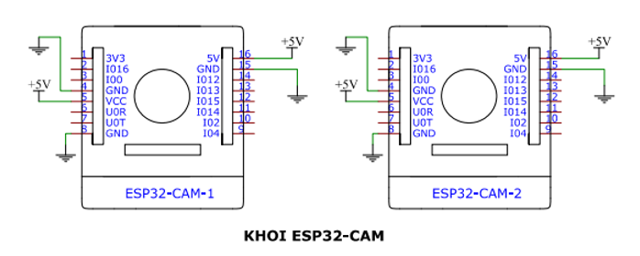
Hình 2: Sơ đồ cấu hình 2 ESP32-CAM cho hai dãy ghế

5.2. Khối hiển thị điểm danh
Khối hiển thị điểm danh sử dụng màn hình LCD I2C 16x2 để hiển thị thông tin phản hồi ngay sau khi học sinh quẹt thẻ RFID lên hoặc xuống xe, giúp học sinh nhận biết thao tác điểm danh đã được ghi nhận chính xác. Màn hình được đặt gần vị trí quẹt thẻ, góp phần giảm sai sót và tăng tính minh bạch trong quá trình điểm danh, trong khi tài xế theo dõi tổng hợp thông tin thông qua giao diện web. LCD giao tiếp với ESP32 trung tâm qua chuẩn I2C, sử dụng nguồn 5V DC của hệ thống, giúp tiết kiệm chân GPIO, giảm dây kết nối và đảm bảo hiển thị ổn định trong suốt quá trình vận hành. Sơ đồ kết nối LCD với ESP32 như hình bên dưới:
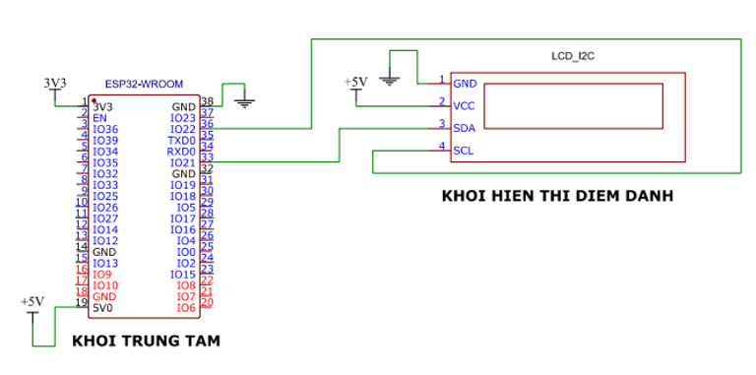
Hình 3: Sơ đồ kết nối LCD I2C 16x2 với ESP32

5.3. Khối RFID
Khối RFID sử dụng module MFRC522 để đọc mã thẻ RFID của học sinh khi lên và xuống xe, từ đó xác định trạng thái điểm danh và gửi dữ liệu về ESP32 trung tâm để xử lý, lưu trữ và đồng bộ lên hệ thống web. Khối này đóng vai trò cốt lõi trong việc tự động hóa quá trình điểm danh, giúp ghi nhận chính xác thời điểm di chuyển của học sinh và hạn chế tối đa sai sót so với phương pháp thủ công. Module MFRC522 giao tiếp với ESP32 thông qua chuẩn SPI, sử dụng nguồn 3.3V DC cấp trực tiếp từ ESP32, đảm bảo tốc độ truyền dữ liệu ổn định, kết nối đơn giản và hoạt động tin cậy trong môi trường xe đưa đón. Dưới đây là sơ đồ kết nối của khối RFID với ESP32:
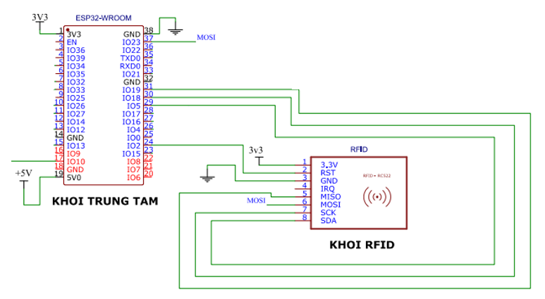
Hình 4: Sơ đồ kết nối module RFID MFRC522 với ESP32

5.4. Khối còi buzzer
Khối buzzer có chức năng phát tín hiệu âm thanh nhằm phản hồi khi học sinh quẹt thẻ điểm danh và cảnh báo tài xế khi hệ thống phát hiện các tình huống bất thường trên xe như học sinh mệt mỏi, buồn ngủ, có dấu hiệu nguy hiểm hoặc bị bỏ quên. Buzzer được điều khiển trực tiếp bởi ESP32 trung tâm thông qua một chân GPIO, sử dụng mức điện áp 3.3V phù hợp với logic của vi điều khiển. Cách kết nối đơn giản, dòng tiêu thụ thấp và sử dụng chung mass với hệ thống giúp tín hiệu cảnh báo được kích hoạt nhanh chóng, ổn định và hỗ trợ tài xế xử lý kịp thời các tình huống phát sinh trong quá trình đưa đón học sinh. Dưới đây là sơ đồ kết nối module còi buzzer với ESP32.
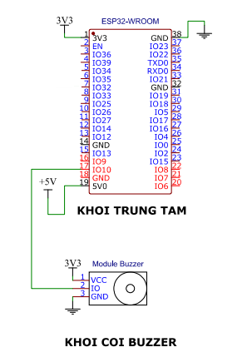
Hình 5: Sơ đồ kết nối module còi buzzer với ESP32

5.5. Khối hiển thị trạng thái học sinh
Khối hiển thị trạng thái học sinh sử dụng 6 LED RGB tương ứng với 6 vị trí ghế trên xe nhằm biểu diễn trực quan tình trạng của từng học sinh thông qua màu sắc khác nhau. Dựa vào tín hiệu điều khiển từ ESP32 trung tâm, mỗi LED thể hiện các trạng thái như có học sinh, mệt mỏi, ngủ gật hoặc bất thường, giúp tài xế nhanh chóng xác định vị trí học sinh đang gặp vấn đề để xử lý kịp thời. Các LED RGB hoạt động ở mức điện áp 3.3V và được điều khiển gián tiếp thông qua IC đảo 74HC04 nhằm ổn định tín hiệu, giảm tải cho các chân GPIO của ESP32 và đảm bảo hệ thống hiển thị hoạt động chính xác, liên tục trong suốt quá trình đưa đón học sinh. Dưới đây là sơ đồ kết nối của khối hiển thị trạng thái học sinh với ESP32:
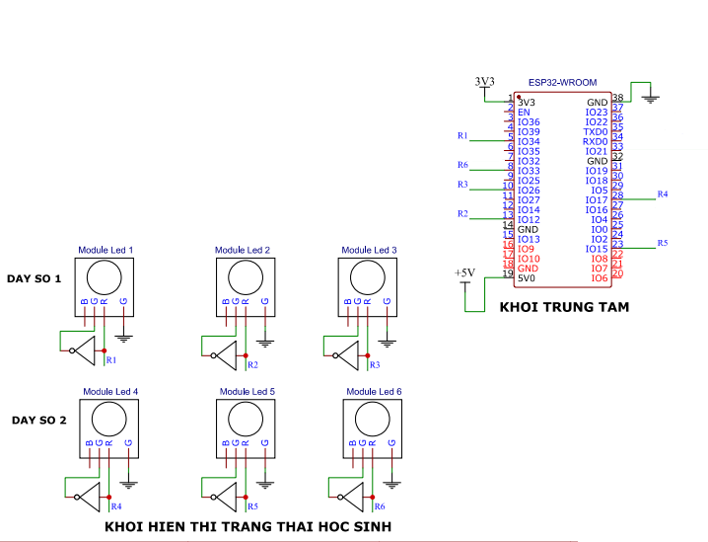
Hình 6: Sơ đồ kết nối 6 module LED RGB với ESP32

5.6. Khối cảm biến vị trí ngồi
Khối cảm biến vị trí ngồi sử dụng 6 công tắc hành trình tương ứng với 6 vị trí ghế trên xe nhằm xác định trạng thái có hoặc không có học sinh ngồi tại mỗi ghế. Tín hiệu từ các công tắc được gửi trực tiếp về ESP32 trung tâm để làm dữ liệu đầu vào, kết hợp với thông tin từ RFID và camera nhằm phát hiện các tình huống bất thường như học sinh rời khỏi ghế, di chuyển không ổn định hoặc bị bỏ quên trên xe. Các công tắc được kết nối với các chân GPIO của ESP32, sử dụng chung nguồn 3.3V và mass để đảm bảo mức logic ổn định. Nhờ dòng tiêu thụ nhỏ và cấu hình tín hiệu đơn giản, khối cảm biến cho phép hệ thống giám sát chính xác trạng thái từng vị trí ghế và hỗ trợ đưa ra cảnh báo kịp thời trong suốt quá trình vận hành.
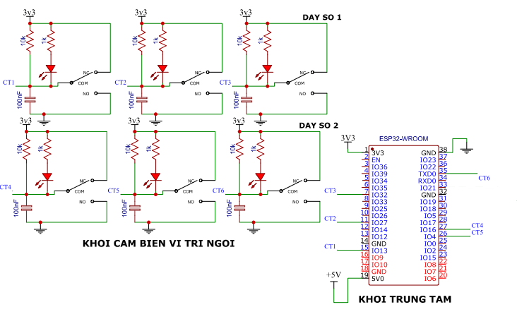
Hình 7: Sơ đồ kết nối công tắc hành trình với ESP32

5.7. Khối xử lý trung tâm
Khối xử lý trung tâm sử dụng vi điều khiển ESP32-WROOM đóng vai trò là bộ điều khiển chính của toàn bộ hệ thống. ESP32 thu thập và xử lý dữ liệu từ các khối ngoại vi như RFID, cảm biến vị trí ngồi, camera AI, đồng thời điều khiển các khối hiển thị LED, còi buzzer và màn hình LCD để cập nhật trạng thái và phát cảnh báo theo thời gian thực. Bên cạnh đó, ESP32 đảm nhiệm việc kết nối Wi-Fi, truyền dữ liệu điểm danh và trạng thái học sinh lên Firebase phục vụ giám sát từ xa trên nền tảng web. Với khả năng xử lý song song và giao tiếp đa dạng (SPI, I2C, GPIO), khối xử lý trung tâm đảm bảo toàn bộ hệ thống vận hành đồng bộ, ổn định và chính xác trong suốt quá trình đưa đón học sinh.
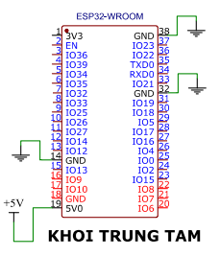
Hình 8: Sơ đồ kết nối của ESP32

5.8. Khối nguồn
Khối nguồn có nhiệm vụ cung cấp điện áp ổn định cho toàn bộ hệ thống, đảm bảo các khối chức năng hoạt động liên tục và tin cậy trong quá trình vận hành. Nguồn điện xoay chiều được chuyển đổi sang điện áp một chiều 5V thông qua adapter để cấp trực tiếp cho ESP32, các module ESP32-CAM và các thiết bị ngoại vi. Từ nguồn 5V, điện áp 3.3V được tạo ra để cung cấp cho các linh kiện yêu cầu mức điện áp thấp như RFID, LED RGB và buzzer. Tất cả các khối sử dụng chung mass nhằm đảm bảo mức logic đồng nhất và giảm nhiễu. Với cấu hình nguồn đơn giản, dòng cấp đủ lớn và có khả năng ổn định điện áp, khối nguồn giúp hệ thống hoạt động ổn định, an toàn và đáp ứng yêu cầu mở rộng trong tương lai.
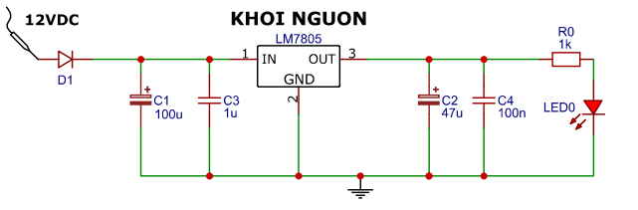
Hình 9: Sơ đồ nguyên lý khối nguồn

5.9. Sơ đồ nguyên lý hệ thống
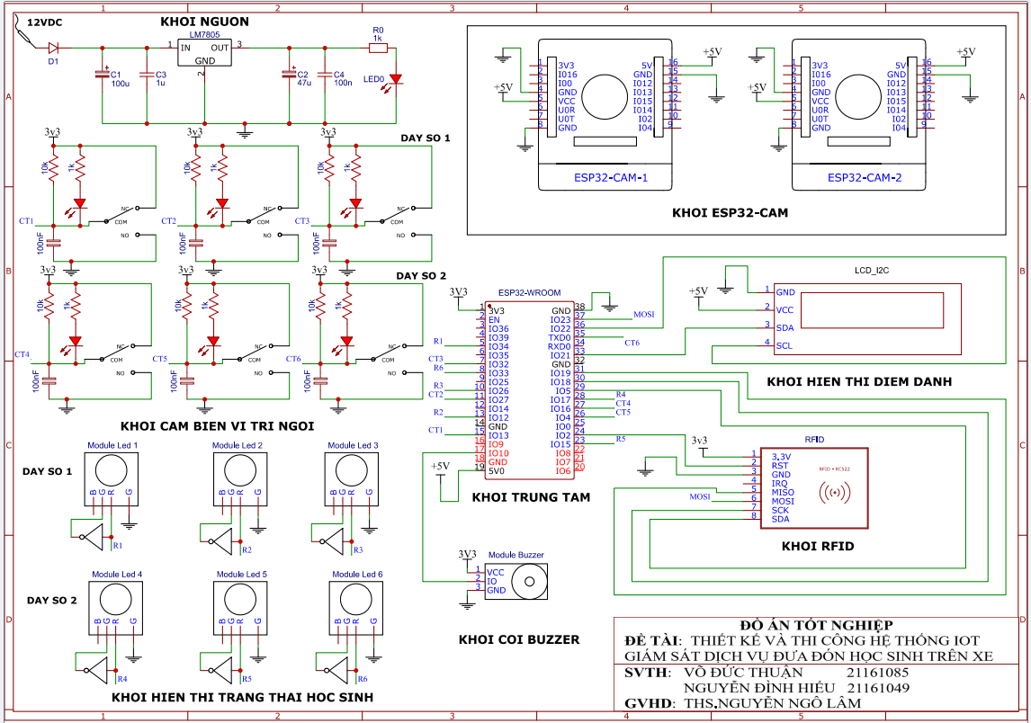
Hình 10: Sơ đồ nguyên lý hệ thống

6. XÂY DỰNG MÔ HÌNH AI
Trong phần này, nhóm sinh viên tiến hành xây dựng mô hình học máy để phân loại các giai đoạn giấc ngủ dựa trên tín hiệu sinh học mô phỏng từ dữ liệu EEG. Quy trình được thực hiện trên nền tảng Kaggle bao gồm các bước chính: xử lý dữ liệu, trích xuất đặc trưng, xử lý mất cân bằng dữ liệu, huấn luyện mô hình và đánh giá hiệu quả.
Bước 1: Thiết lập và kiểm tra dữ liệu trong môi trường Kaggle
Sau khi tải dữ liệu lên Kaggle từ thư mục Add data, hệ thống sẽ lưu trữ các file này trong thư mục mặc định /kaggle/input. Để kiểm tra các file đã được tải thành công và xác định chính xác đường dẫn của chúng, ta sử dụng đoạn mã sau:
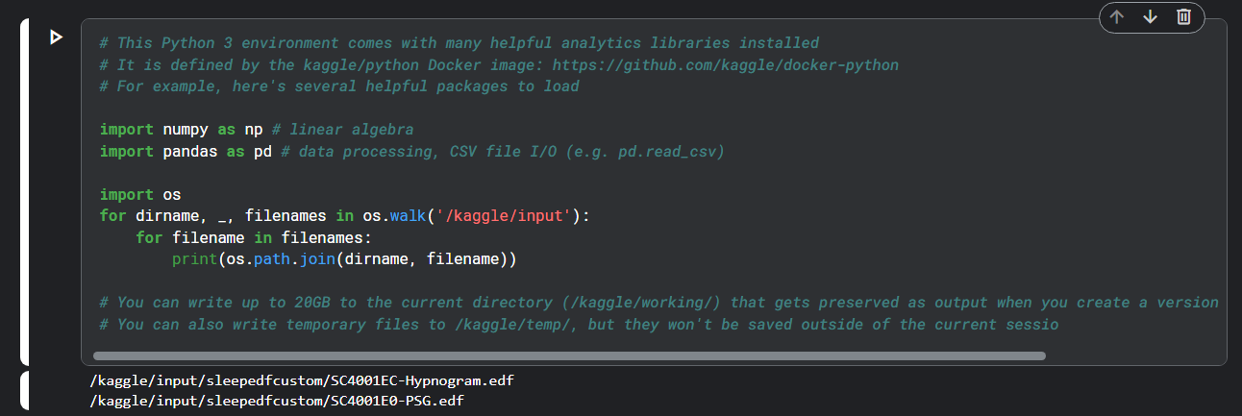
Hình 11: Kiểm tra dữ liệu trong môi trường Kaggle
Đoạn mã này sẽ duyệt qua toàn bộ thư mục /kaggle/input, nơi chứa các dữ liệu đã thêm vào notebook và in ra đầy đủ đường dẫn của từng file. Việc này giúp tôi đảm bảo dữ liệu đã được tải đúng và hỗ trợ xác định chính xác đường dẫn cần thiết để nạp dữ liệu vào các bước xử lý sau.
Trong trường hợp này, hệ thống đã nhận diện được hai tệp dữ liệu quan trọng là SC4001E0-PSG.edf (tín hiệu giấc ngủ) và SC4001EC-Hypnogram.edf (nhãn giai đoạn giấc ngủ) nằm trong thư mục con sleepedfcustom. Đây là các dữ liệu đầu vào quan trọng phục vụ cho việc xây dựng mô hình phân loại giai đoạn giấc ngủ.
Bước 2: Thêm các thư viện cho mô hình AI
Ở bước này, các thư viện cần thiết được nhập để chuẩn bị cho quá trình xử lý và phân tích dữ liệu. Cụ thể, pandas và numpy được sử dụng để xử lý dữ liệu dạng bảng và thực hiện các phép tính toán số học cơ bản. Thư viện scikit-learn hỗ trợ tiền xử lý dữ liệu (chuẩn hóa bằng StandardScaler, mã hóa nhãn với LabelEncoder), chia tập huấn luyện và kiểm tra (train_test_split), tìm tham số tối ưu (GridSearchCV) và đánh giá hiệu suất mô hình (accuracy_score, classification_report).
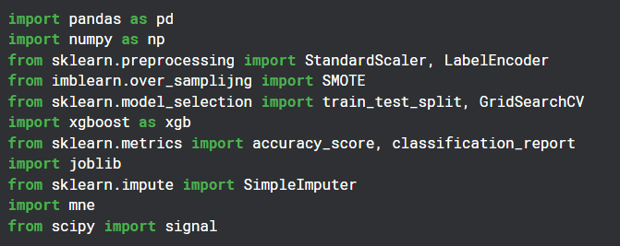
Để xử lý bài toán mất cân bằng dữ liệu, SMOTE từ imblearn được dùng nhằm tạo thêm dữ liệu cho các lớp thiểu số. Thư viện scipy.signal hỗ trợ phân tích tín hiệu, ví dụ như phân tích phổ công suất. Mô hình học máy được huấn luyện bằng XGBoost, trong khi joblib được dùng để lưu và tải mô hình. Ngoài ra, mne được sử dụng để đọc dữ liệu EEG từ tệp .edf và thông tin nhãn từ Hypnogram, còn SimpleImputer giúp xử lý dữ liệu bị thiếu. Đây là bước chuẩn bị quan trọng, đảm bảo hệ thống có đầy đủ công cụ để tiếp tục các bước tiếp theo trong quy trình xây dựng mô hình học máy phân tích giấc ngủ.
Hình 12: Các thư viện cho mô hình AI
Bước 3: Đọc dữ liệu EEG và nhãn giai đoạn giấc ngủ
Sau khi thêm các thư viện cần thiết cho mô hình, dữ liệu EEG được đọc từ tệp .edf (chứa tín hiệu giấc ngủ) và tệp Hypnogram .edf (chứa chú thích về các giai đoạn ngủ). Mỗi đoạn dữ liệu được gán nhãn tương ứng với một trong các giai đoạn: Awake, Light Sleep, Deep Sleep, hoặc REM. Nhịp tim được mô phỏng ngẫu nhiên theo từng giai đoạn:
- Awake: 60–100 bpm
- Light Sleep: 60–80 bpm
- Deep Sleep: 50–70 bpm
- REM: 60–90 bpm
Gia tốc cũng được mô phỏng ngẫu nhiên trong khoảng 0–2 m/s², giả lập hoạt động cơ thể khi ngủ.
Cuối cùng, tất cả dữ liệu được đóng gói thành một DataFrame gồm các cột: heart_rate, accel và label. Tập dữ liệu được lấy mẫu thưa hơn (chỉ giữ lại mỗi 10 điểm) để giảm khối lượng xử lý.
Bước 4: Triết xuất tính đặc trưng từ dữ liệu giấc ngủ
Trong bước trích xuất đặc trưng, dữ liệu nhịp tim và gia tốc được chia thành các cửa sổ thời gian cố định gồm 100 mẫu để phân tích. Với mỗi cửa sổ, các đặc trưng thống kê và tần số được tính toán nhằm xây dựng tập dữ liệu đầu vào cho mô hình học máy. Cụ thể, từ dữ liệu nhịp tim, các đặc trưng như giá trị trung bình, độ lệch chuẩn, biến thiên nhịp tim (HRV) và tần số chính (rút ra từ phổ Welch) được trích xuất. Đối với dữ liệu gia tốc, các đặc trưng bao gồm trung bình, độ lệch chuẩn, độ biến thiên và tần số chính cũng được tính theo cách tương tự. Nhãn cho mỗi cửa sổ được xác định dựa trên giai đoạn giấc ngủ xuất hiện nhiều nhất trong khoản thời gian đó. Kết quả cuối cùng là một DataFrame chứa các đặc trưng định lượng cùng với nhãn tương ứng, làm đầu vào cho quá trình huấn luyện mô hình phân loại giấc ngủ.
Bước 5: Tiền xử lý dữ liệu
Trong bước tiền xử lý dữ liệu, các thao tác chuẩn bị dữ liệu đầu vào cho mô hình học máy được thực hiện nhằm đảm bảo chất lượng và độ chính xác của quá trình huấn luyện. Đầu tiên, các giá trị bị thiếu trong tập dữ liệu được xử lý bằng cách thay thế bằng giá trị trung bình của từng cột.
Sau đó, dữ liệu được chuẩn hóa bằng StandardScaler để đưa về phân phối chuẩn với trung bình 0 và độ lệch chuẩn 1, giúp mô hình học hiệu quả hơn. Để giải quyết vấn đề mất cân bằng giữa các lớp giai đoạn giấc ngủ, kỹ thuật tổng hợp mẫu thiểu số (SMOTE) được áp dụng nhằm tạo thêm dữ liệu cho các lớp ít xuất hiện, từ đó giúp mô hình học đều các lớp. Dữ liệu sau đó được chia thành tập huấn luyện và kiểm tra theo tỉ lệ 80:20.
Cuối cùng, các nhãn giai đoạn giấc ngủ (ví dụ: Awake, Light Sleep, Deep Sleep, REM) được mã hóa thành dạng số nguyên bằng LabelEncoder để có thể sử dụng trong mô hình học máy.
Bước 6: Huấn luyện và đánh giá mô hình
Trong bước huấn luyện và đánh giá mô hình, thuật toán XGBoost được sử dụng để xây dựng mô hình phân loại các giai đoạn giấc ngủ. Quá trình huấn luyện kết hợp với tìm kiếm tham số tối ưu bao gồm số lượng cây quyết định (n_estimators), độ sâu của cây (max_depth) và tốc độ học (learning_rate) thông qua GridSearchCV. Việc tìm kiếm này sử dụng kiểm định chéo 5 lần (cross-validation) và đánh giá mô hình dựa trên độ chính xác. Sau khi tìm được tổ hợp tham số tốt nhất, mô hình được huấn luyện lại trên tập huấn luyện và áp dụng để dự đoán trên tập kiểm tra. Hiệu suất mô hình được đánh giá bằng độ chính xác và báo cáo phân loại chi tiết, bao gồm các chỉ số precision, recall và F1-score cho từng lớp giấc ngủ.

Bước 7: Lưu mô hình
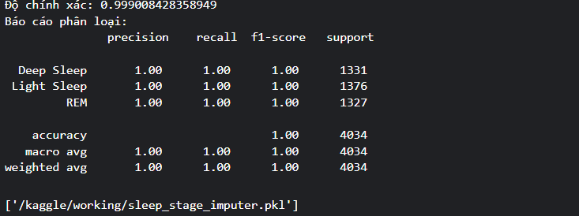
Sau khi huấn luyện mô hình sẽ tiến hành lưu mô hình, toàn bộ pipeline đã huấn luyện được lưu trữ để sử dụng lại trong tương lai mà không cần huấn luyện lại từ đầu. Cụ thể, mô hình phân loại XGBoost sau khi được huấn luyện với tham số tối ưu, cùng với các bộ tiền xử lý bao gồm bộ mã hóa nhãn (LabelEncoder), bộ chuẩn hóa dữ liệu (StandardScaler) và bộ xử lý giá trị thiếu (SimpleImputer) được lưu vào các tệp .pkl. Các tệp này được ghi vào thư mục đầu ra của môi trường Kaggle, giúp thuận tiện cho việc tải và sử dụng mô hình trong các bước dự đoán hoặc triển khai tiếp theo.
Mô hình được huấn luyện trên dữ liệu đã được tiền xử lý (gồm imputation, scaling, encoding) và cân bằng bằng kỹ thuật SMOTE. Kết quả trên tập kiểm tra cho thấy độ chính xác gần như tuyệt đối (99.9998%), với tất cả các lớp ngủ (Deep Sleep, Light Sleep, REM, Awake) đều đạt precision, recall, f1-score = 1.00. Báo cáo phân loại cũng cho thấy hiệu suất hoàn hảo với macro và weighted average đều bằng 1.00, thể hiện mô hình hoạt động cực kỳ hiệu quả trên tập dữ liệu. Tuy nhiên, đây là dấu hiệu cho thấy mô hình có thể đang quá khớp (overfitting) với dữ liệu mô phỏng, vốn có đặc trưng phân biệt rõ ràng giữa các giai đoạn ngủ. Điều này rất phổ biến khi sử dụng dữ liệu giả lập, nơi mỗi giai đoạn ngủ có dải giá trị riêng biệt (ví dụ: nhịp tim hoặc gia tốc được tạo từ các phân phối khác nhau rõ rệt).
Hình 13: Báo cáo phân loại của mô hình AI
Cuối cùng, toàn bộ mô hình huấn luyện và các bước tiền xử lý (label encoder, scaler, imputer) đã được lưu lại dưới dạng các file .pkl để phục vụ việc triển khai hoặc sử dụng lại trong tương lai.

7. XÂY DỰNG HỆ THỐNG WEB

7.1. Tổng quan hệ thống WEB
Hệ thống Web được xây dựng nhằm phục vụ công tác quản lý, giám sát và theo dõi trạng thái học sinh trong quá trình đưa đón bằng xe chuyên dụng. Thông qua giao diện Web, các đối tượng sử dụng như quản trị viên, giáo viên quản lý lớp/xe và phụ huynh – học sinh có thể truy cập, theo dõi và cập nhật thông tin theo thời gian thực. Hệ thống Web đóng vai trò là trung tâm hiển thị dữ liệu, tiếp nhận thông tin từ thiết bị IoT và cung cấp các chức năng quản lý phù hợp theo từng vai trò người dùng.

7.2. Công nghệ sử dụng
Hệ thống Web được phát triển dựa trên các công nghệ hiện đại, phù hợp cho ứng dụng IoT thời gian thực:
- HTML, CSS: xây dựng bố cục và giao diện người dùng.
- ReactJS: phát triển ứng dụng Web theo mô hình Single Page Application (SPA), giúp tăng tốc độ phản hồi và trải nghiệm người dùng.
- Firebase Realtime Database: lưu trữ và đồng bộ dữ liệu thời gian thực giữa thiết bị IoT và Website.
- Visual Studio Code: môi trường lập trình và quản lý mã nguồn.
- Vercel: nền tảng triển khai và host Website, đảm bảo truy cập ổn định và nhanh chóng.

7.3. Cấu trúc hệ thống WEB
Hệ thống Web được tổ chức theo kiến trúc React, chia thành các thư mục rõ ràng nhằm thuận tiện cho việc phát triển, bảo trì và mở rộng:
- components: chứa các thành phần giao diện dùng chung.
- pages: chứa các trang chức năng theo từng vai trò người dùng (Admin, Class, Student).
- firebase.js: cấu hình kết nối Firebase Realtime Database.
- App.jsx, main.jsx: khởi tạo và điều hướng ứng dụng Web.
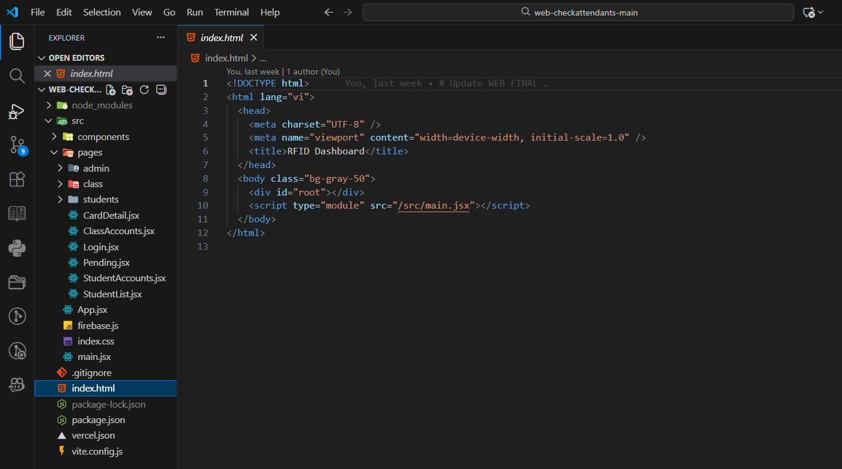
Hình 14: Cấu trúc hệ thống WEB trong VSCode

7.4. Các chức năng chính
Hệ thống Web bao gồm các trang chức năng chính sau:
- Trang đăng nhập: cho phép người dùng truy cập hệ thống theo tài khoản được cấp quyền.
- Trang Quản trị viên (Admin): quản lý tài khoản, danh sách học sinh và phê duyệt thẻ RFID.
- Trang Quản lý Lớp/Xe (Class): theo dõi danh sách học sinh, trạng thái điểm danh và gửi thông báo.
- Trang Phụ huynh/Học sinh (Parent/Student): xem thông tin học sinh, lịch sử điểm danh và thông báo.

7.5. Phân quyền người dùng
Hệ thống Web áp dụng cơ chế phân quyền theo vai trò nhằm đảm bảo an toàn và đúng chức năng sử dụng:
- Admin: toàn quyền quản lý hệ thống.
- Class: quản lý lớp/xe và theo dõi trạng thái học sinh.
- Parent/Student: chỉ xem thông tin liên quan đến học sinh của mình.

7.6. Triển khai hệ thống WEB
Sau khi hoàn thiện, hệ thống Web được triển khai trên nền tảng Vercel, cho phép truy cập thông qua trình duyệt Web trên nhiều thiết bị khác nhau. Việc triển khai giúp hệ thống hoạt động ổn định, dễ dàng cập nhật và mở rộng trong tương lai. Hệ thống Web đáp ứng tốt yêu cầu quản lý và giám sát học sinh, giao diện trực quan, dữ liệu cập nhật theo thời gian thực và phù hợp cho mô hình giám sát đưa đón học sinh bằng IoT.
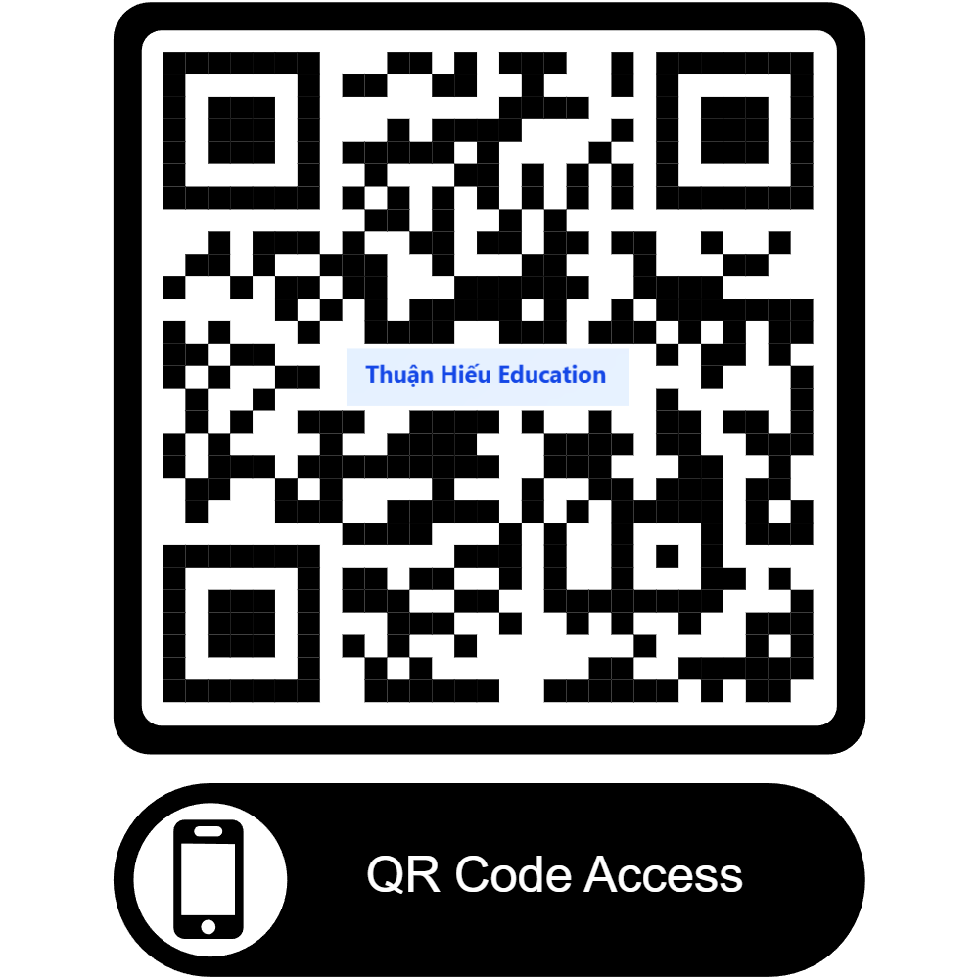
Hình 13: Quét mã QR để truy cập hệ thống WEB trên điện thoại

8. LƯU ĐỒ GIẢI THUẬT

8.1. Lưu đồ hoạt động cho bộ xử lý trung tâm
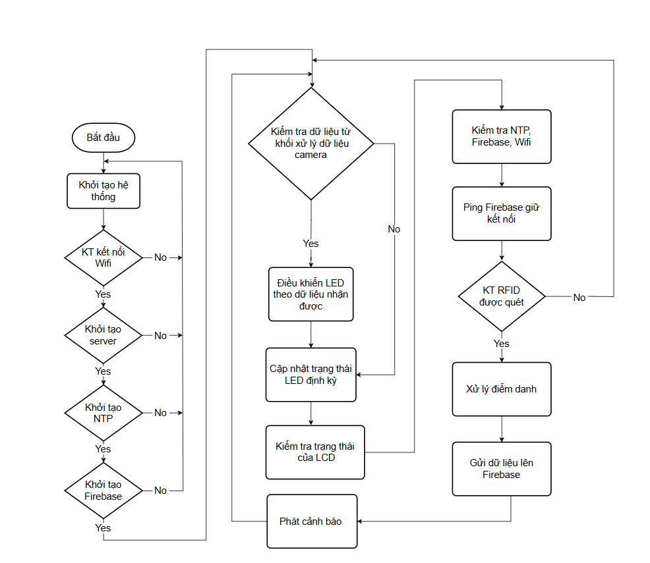
Hình 14: Lưu đồ giải thuật cho bộ xử lý trung tâm
Lưu đồ hoạt động của bộ xử lý trung tâm mô tả quy trình điều phối và xử lý dữ liệu của vi điều khiển ESP32 trong hệ thống giám sát đưa đón học sinh. Với vai trò là trung tâm điều hành, ESP32 thực hiện thu thập dữ liệu từ các khối ngoại vi như RFID, cảm biến vị trí ngồi và tín hiệu cảnh báo từ khối xử lý ảnh, sau đó xử lý logic và điều khiển các thiết bị hiển thị, cảnh báo cũng như truyền dữ liệu lên Firebase. Quy trình hoạt động được tổ chức theo hai giai đoạn chính: khởi tạo hệ thống và vòng lặp xử lý liên tục trong quá trình vận hành.
Giải thích hoạt động:
- Ở giai đoạn khởi tạo, sau khi được cấp nguồn, ESP32 tiến hành thiết lập các thông số phần cứng, kết nối Wi-Fi và đồng bộ thời gian hệ thống. Tiếp theo, vi điều khiển thiết lập kết nối với cơ sở dữ liệu Firebase để sẵn sàng cho việc truyền và nhận dữ liệu. Chỉ khi các bước khởi tạo này hoàn tất thành công, hệ thống mới chuyển sang chế độ hoạt động chính.
- Trong vòng lặp xử lý, ESP32 liên tục giám sát dữ liệu trạng thái nhận được từ khối xử lý ảnh. Khi phát hiện các tín hiệu cảnh báo như học sinh ngủ gật, sức khỏe không tốt hoặc không có mặt tại vị trí ghế, hệ thống sẽ cập nhật trạng thái LED tương ứng và kích hoạt còi buzzer nhằm cảnh báo tài xế kịp thời.
- Song song với chức năng cảnh báo, bộ xử lý trung tâm thực hiện quản lý điểm danh bằng cách kiểm tra tín hiệu từ module RFID. Khi có thẻ được quét, ESP32 xác thực thông tin, cập nhật trạng thái học sinh và gửi dữ liệu điểm danh lên Firebase. Các tác vụ kiểm tra kết nối và xử lý sự kiện này được lặp lại liên tục, đảm bảo hệ thống hoạt động ổn định và phản hồi kịp thời với mọi tình huống xảy ra trên xe.

8.2. Lưu đồ hoạt động cho khối camera giám sát
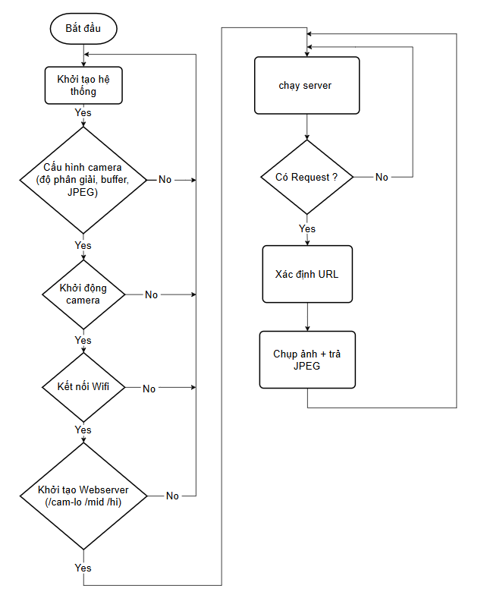
Hình 14: Lưu đồ hoạt động cho khối camera giám sát
Lưu đồ hoạt động của khối camera giám sát mô tả quy trình vận hành của module ESP32-CAM trong vai trò thu thập và truyền tải dữ liệu hình ảnh từ khoang xe về khối xử lý AI trung tâm. Trong hệ thống này, ESP32-CAM không trực tiếp xử lý ảnh mà được tối ưu cho nhiệm vụ hoạt động như một máy chủ camera, cung cấp hình ảnh theo yêu cầu thông qua kết nối Wi-Fi và giao thức HTTP. Quy trình hoạt động của khối camera được chia thành hai giai đoạn chính: khởi tạo hệ thống và vòng lặp truyền hình ảnh liên tục.
Giải thích hoạt động:
- Ở giai đoạn khởi tạo, sau khi được cấp nguồn, ESP32-CAM tiến hành cấu hình các thông số cho cảm biến hình ảnh như độ phân giải và định dạng ảnh nhằm tối ưu cho quá trình truyền tải. Sau đó, module thực hiện kết nối vào mạng Wi-Fi của hệ thống và thiết lập Webserver để sẵn sàng phục vụ các yêu cầu truy cập hình ảnh từ khối xử lý AI. Chỉ khi các bước khởi tạo này hoàn tất thành công, hệ thống mới chuyển sang trạng thái hoạt động chính.
- Trong vòng lặp hoạt động, ESP32-CAM liên tục chờ các yêu cầu HTTP từ phía thiết bị xử lý AI. Khi nhận được yêu cầu, hệ thống sẽ chụp một khung hình tại thời điểm hiện tại, đóng gói dữ liệu ảnh và gửi phản hồi về cho bên yêu cầu theo cơ chế yêu cầu – phản hồi. Quy trình này được lặp lại liên tục, đảm bảo cung cấp dữ liệu hình ảnh ổn định, độ trễ thấp, phục vụ hiệu quả cho công tác giám sát và phân tích trạng thái học sinh tại khối xử lý trung tâm.

8.3. Lưu đồ hoạt động cho khối xử lý AI
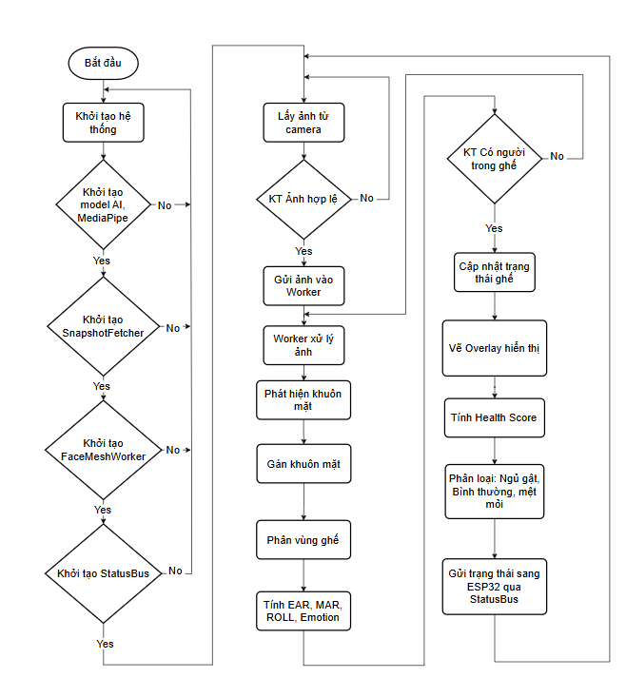
Hình 14: Lưu đồ hoạt động cho khối xử lý camera AI
Lưu đồ hoạt động của khối xử lý AI mô tả quy trình vận hành của phần mềm giám sát trạng thái học sinh được triển khai trên máy tính trung tâm. Khối AI có nhiệm vụ thu nhận dữ liệu hình ảnh từ các camera giám sát, xử lý thị giác máy tính và phân tích hành vi nhằm xác định trạng thái sức khỏe và mức độ tỉnh táo của học sinh trên xe. Toàn bộ quy trình được tổ chức theo ba giai đoạn chính: khởi tạo hệ thống, vòng lặp xử lý hình ảnh và đưa ra quyết định cảnh báo.
Giải thích hoạt động:
- Ở giai đoạn khởi tạo, hệ thống tiến hành nạp các mô hình trí tuệ nhân tạo đã được huấn luyện trước và khởi tạo các thư viện cần thiết cho quá trình nhận diện khuôn mặt. Đồng thời, các module thu thập ảnh từ camera và xử lý song song được thiết lập, cùng với kênh giao tiếp để truyền dữ liệu trạng thái xuống vi điều khiển ESP32. Khi quá trình khởi tạo hoàn tất, hệ thống sẵn sàng chuyển sang chế độ giám sát liên tục.
- Trong vòng lặp xử lý chính, hệ thống lần lượt thu nhận từng khung hình từ camera, kiểm tra tính hợp lệ và đưa vào khối xử lý AI. Thuật toán tiến hành phát hiện khuôn mặt, xác định các điểm mốc đặc trưng và trích xuất các chỉ số cần thiết phục vụ phân tích trạng thái như mức độ mở mắt, mở miệng và tư thế đầu.
- Dựa trên các chỉ số phân tích, hệ thống thực hiện kiểm tra logic để xác định trạng thái hiện tại của học sinh. Kết quả được phân loại thành các mức như bình thường, mệt mỏi hoặc ngủ gật, đồng thời được hiển thị trực quan trên màn hình giám sát. Cuối cùng, trạng thái này được gửi xuống vi điều khiển ESP32 để kích hoạt các cơ chế cảnh báo như đèn LED và còi. Quy trình được lặp lại liên tục nhằm đảm bảo việc giám sát diễn ra không gián đoạn trong suốt hành trình.

8.4. Lưu đồ hoạt động cho hệ thống WEB (Admin)
Lưu đồ hoạt động của Admin mô tả quy trình quản trị và cấu hình hệ thống web ở mức tổng thể. Quy trình bắt đầu khi quản trị viên đăng nhập bằng tài khoản có quyền quản trị, sau đó thực hiện các chức năng như quản lý tài khoản người dùng, phê duyệt thẻ, quản lý danh sách học sinh và cấu hình các thông số hệ thống. Trong suốt quá trình vận hành, hệ thống luôn kiểm tra tính hợp lệ của dữ liệu và quyền truy cập nhằm đảm bảo an toàn và ổn định. Quy trình kết thúc khi Admin hoàn tất công việc và đăng xuất khỏi hệ thống.
Giải thích hoạt động:
_ Hệ thống web khởi động bằng việc kiểm tra và thiết lập kết nối Internet, sau đó hiển thị giao diện đăng nhập. Admin nhập thông tin tài khoản để được xác thực và truy cập vào giao diện quản trị chính. Tại đây, Admin có thể thực hiện các chức năng như phê duyệt thẻ RFID, quản lý tài khoản và quản lý danh sách học sinh; mọi thao tác chỉnh sửa đều được hệ thống kiểm tra trước khi lưu trữ vào cơ sở dữ liệu. Quy trình quản trị được thiết kế theo cơ chế lặp, cho phép Admin quay lại giao diện chính để tiếp tục các chức năng khác cho đến khi kết thúc và thoát hệ thống.
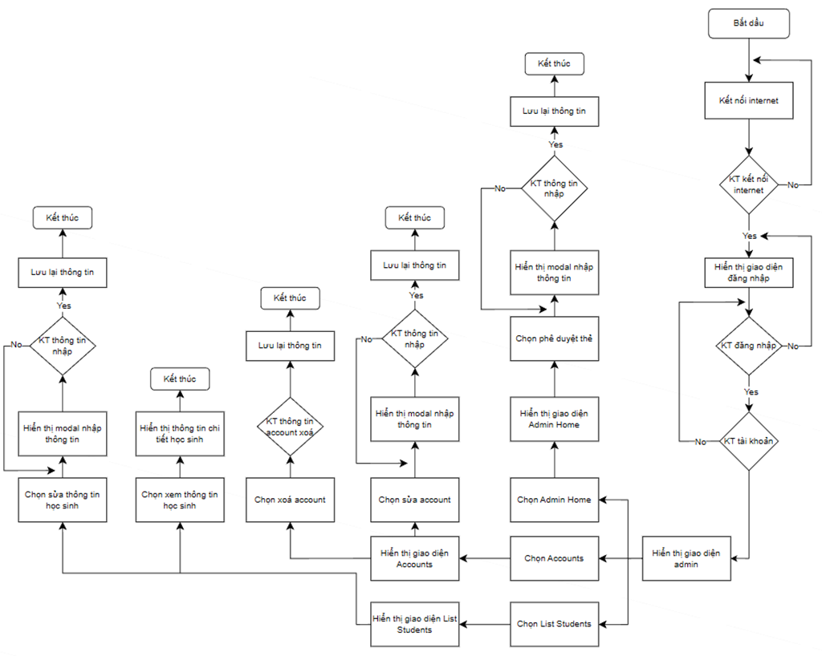
Hình 14: Lưu đồ hoạt động hệ thống WEB (Admin)

8.5. Lưu đồ hoạt động cho hệ thống WEB (Class)
Lưu đồ hoạt động của Class mô tả quy trình sử dụng hệ thống web của giáo viên nhằm theo dõi trạng thái điểm danh và tình trạng của học sinh trên xe. Thông qua giao diện lớp học, giáo viên có thể kiểm soát danh sách học sinh có mặt, xem trạng thái hiện tại và gửi các thông báo liên quan đến các tình huống bất thường như ngủ gật hoặc sức khỏe không tốt đến phụ huynh. Quy trình giúp đảm bảo việc giám sát và trao đổi thông tin được thực hiện kịp thời và hiệu quả.

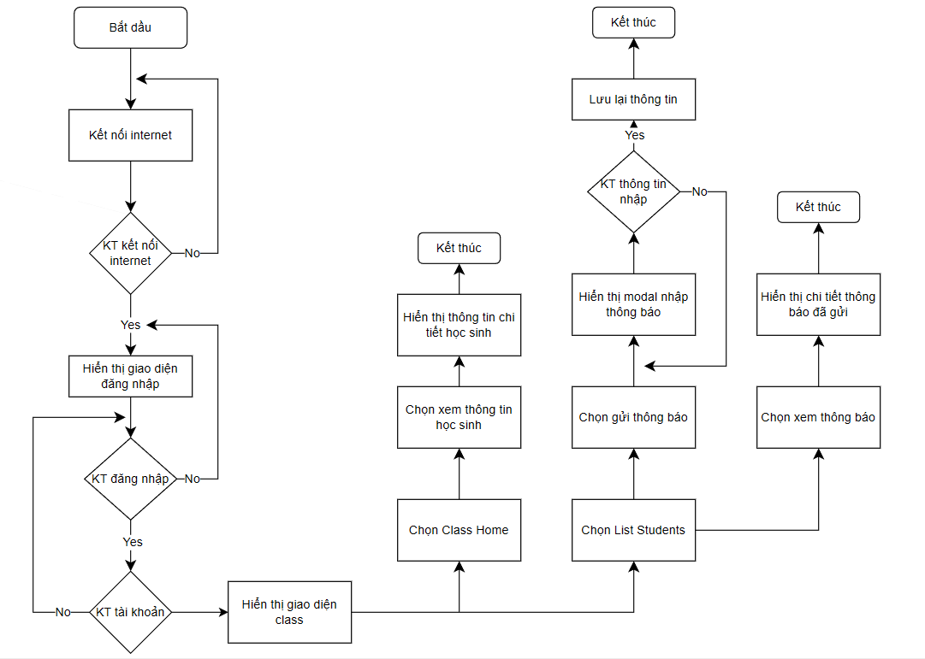
Hình 14: Lưu đồ hoạt động cho hệ thống WEB (Class)
Giải thích hoạt động:
- Hệ thống web khởi động bằng việc kiểm tra và thiết lập kết nối Internet, sau đó hiển thị giao diện đăng nhập cho giáo viên. Sau khi đăng nhập thành công và được xác thực đúng vai trò Class, giáo viên được chuyển đến giao diện lớp học chính. Tại đây, giáo viên có thể theo dõi danh sách học sinh và trạng thái điểm danh, xem thông tin chi tiết từng học sinh, đồng thời gửi và quản lý các thông báo cảnh báo liên quan đến tình trạng của học sinh. Các chức năng được thiết kế theo cơ chế lặp, cho phép giáo viên tiếp tục theo dõi và trao đổi thông tin cho đến khi kết thúc phiên làm việc.

8.6. Lưu đồ hoạt động cho hệ thống WEB (Parent/Student)
Lưu đồ hoạt động của Phụ huynh/Học sinh mô tả quy trình sử dụng hệ thống web nhằm theo dõi trạng thái điểm danh, lịch sử điểm danh và các thông báo liên quan đến học sinh. Thông qua giao diện người dùng, phụ huynh hoặc học sinh có thể nhanh chóng nắm bắt tình trạng có mặt trên xe, xem thông tin học sinh và tiếp nhận các cảnh báo từ giáo viên hoặc hệ thống, qua đó đảm bảo việc theo dõi và giám sát được thực hiện kịp thời.
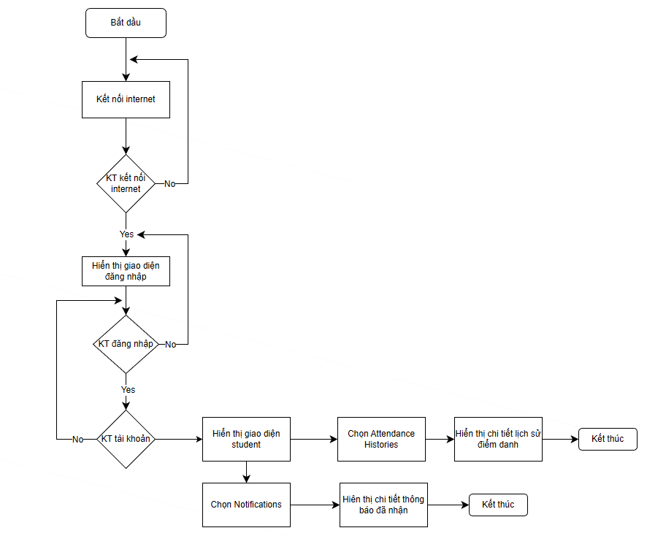
Hình 14: Lưu đồ hoạt động cho hệ thống WEB (Parent/Student)

Giải thích hoạt động:
- Hệ thống web bắt đầu bằng việc kiểm tra và thiết lập kết nối Internet, sau đó hiển thị giao diện đăng nhập cho phụ huynh hoặc học sinh. Khi đăng nhập thành công và tài khoản được xác thực đúng vai trò, hệ thống chuyển đến giao diện chính hiển thị thông tin và trạng thái hiện tại của học sinh. Từ đây, người dùng có thể xem lịch sử điểm danh để theo dõi quá trình có mặt của học sinh theo thời gian, đồng thời xem các thông báo được gửi từ giáo viên hoặc hệ thống. Các chức năng được tổ chức theo cơ chế lặp, cho phép người dùng tiếp tục theo dõi thông tin cho đến khi kết thúc phiên làm việc.

9. KẾT QUẢ THỰC HIỆN HỆ THỐNG

9.1. Kết quả lý thuyết
Sau quá trình nghiên cứu và triển khai, nhóm đã hoàn thành các mục tiêu đề ra và đạt được nhiều kết quả lý thuyết có giá trị. Về phần cứng, nhóm đã làm chủ kỹ thuật giao tiếp và tích hợp các module như RFID, LCD, LED RGB và công tắc hành trình trên nền tảng ESP32. Việc ứng dụng IC đảo 74HC04 giúp khắc phục hiệu quả hạn chế về số lượng chân GPIO, đồng thời tối ưu khả năng điều khiển của vi điều khiển trung tâm.
Về kiến trúc xử lý dữ liệu, đồ án xây dựng thành công mô hình xử lý phân tán theo hướng Edge Computing, trong đó các thuật toán AI được thực thi trên máy tính biên thay vì xử lý trực tiếp trên ESP32-CAM. Giải pháp này cho phép vận hành các mô hình học sâu phức tạp với độ chính xác cao và đáp ứng thời gian thực.
Về phần mềm và tích hợp hệ thống, nhóm đã phát triển firmware điều khiển ổn định trên Arduino IDE và triển khai cơ chế đồng bộ dữ liệu thời gian thực thông qua Firebase Realtime Database. Sự phối hợp giữa phần cứng, khối xử lý AI và nền tảng đám mây đã hình thành một hệ thống IoT hoàn chỉnh, đồng bộ và có tính ứng dụng cao.

9.2. Kết quả mô hình hệ thống
Sau khi hoàn tất quá trình lắp ráp phần cứng và nạp firmware, hệ thống được cấp nguồn và vận hành thử nghiệm trong môi trường giả lập. Kết quả cho thấy ESP32 hoạt động ổn định, thực hiện chính xác việc thu thập và điều phối dữ liệu từ các module ngoại vi, đồng thời duy trì kết nối truyền hình ảnh liên tục về máy tính biên để xử lý AI.
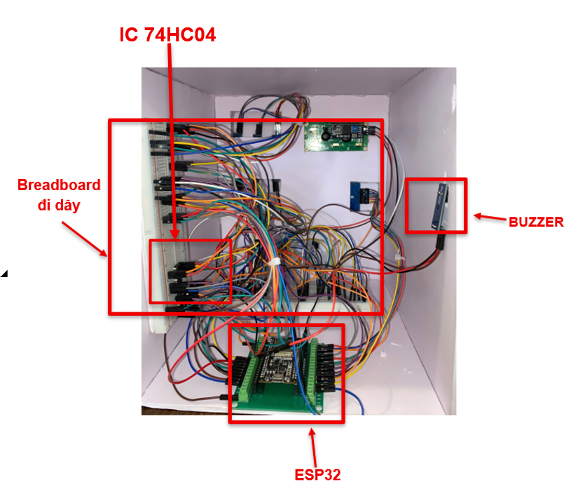
Hình 14: Bố trí, đi dây bên trong mô hình hệ thống
Hệ thống được tích hợp trong hộp kỹ thuật nhằm mô phỏng thiết bị giám sát trên xe đưa đón học sinh. Các cổng kết nối được bố trí linh hoạt, cho phép giả lập nhiều kịch bản lắp đặt khác nhau. Mặc dù sử dụng phương pháp đấu nối dây dẫn, hệ thống vẫn đảm bảo độ ổn định về nguồn và tín hiệu. Do định hướng tập trung vào kiểm chứng giải pháp công nghệ, mô hình hiện tại chưa tối ưu về mặt thẩm mỹ công nghiệp, đây là cơ sở cho các nghiên cứu và nâng cấp trong tương lai.
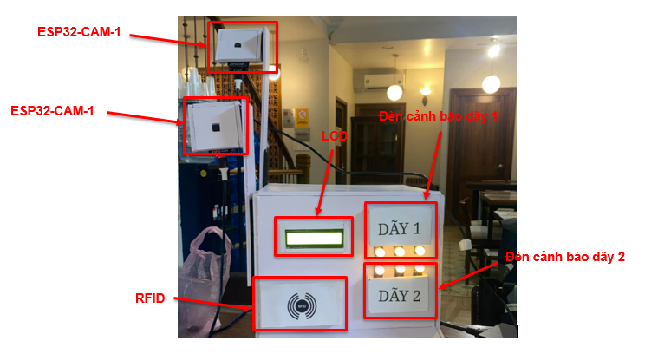
Hình 14a: Vị trí các linh kiện bên ngoài của mô hình hệ thống
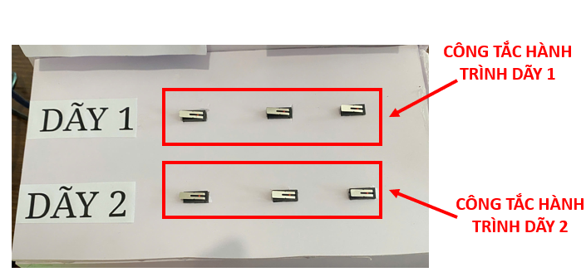
Hình 14b: Vị trí các linh kiện bên ngoài của mô hình hệ thống

9.3. Kết quả giao diện WEB và phân quyền người dùng
Hệ thống website được xây dựng theo mô hình phân quyền rõ ràng với ba nhóm người dùng chính gồm: Quản trị viên (Admin), Quản lý lớp/xe (Class) và Phụ huynh/Học sinh. Cơ chế truy cập được đơn giản hóa thông qua mã QR Code, giúp người dùng truy cập nhanh vào hệ thống mà không cần nhập thủ công đường dẫn.
Giao diện đăng nhập được thiết kế tối giản, đóng vai trò là lớp bảo mật đầu tiên của hệ thống. Trang quản trị viên cho phép quản lý tài khoản, phê duyệt thẻ RFID và cập nhật thông tin học sinh, với dữ liệu được đồng bộ thời gian thực từ Firebase.
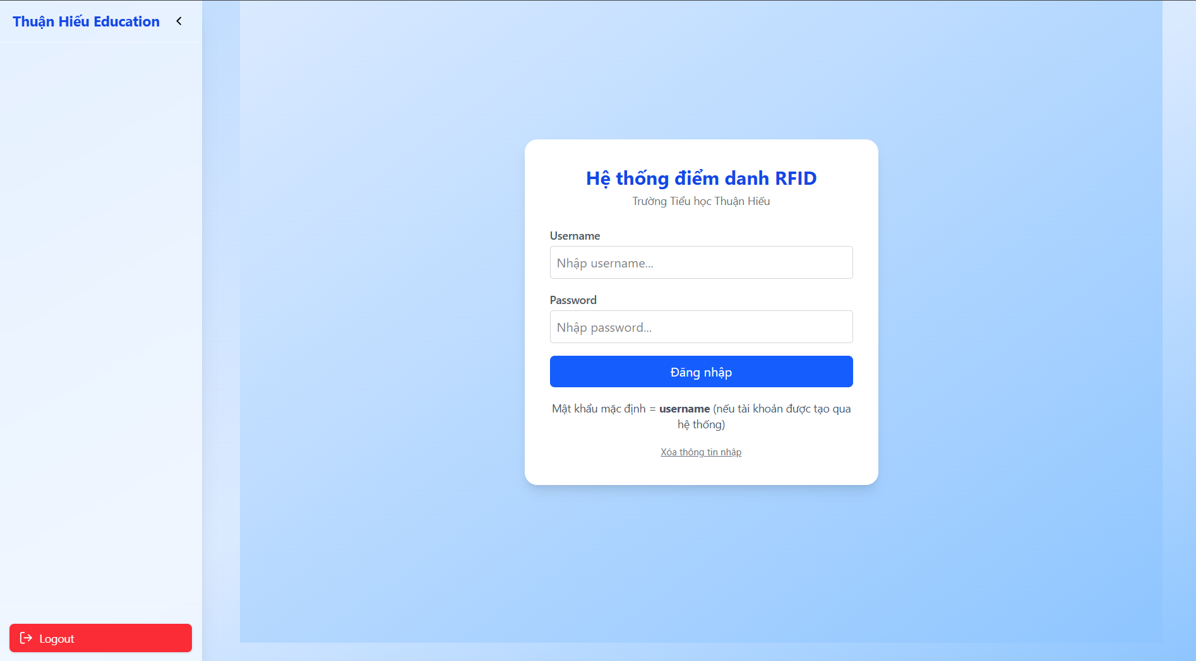
Hình 14: Giao diện đăng nhập vào hệ thống WEB

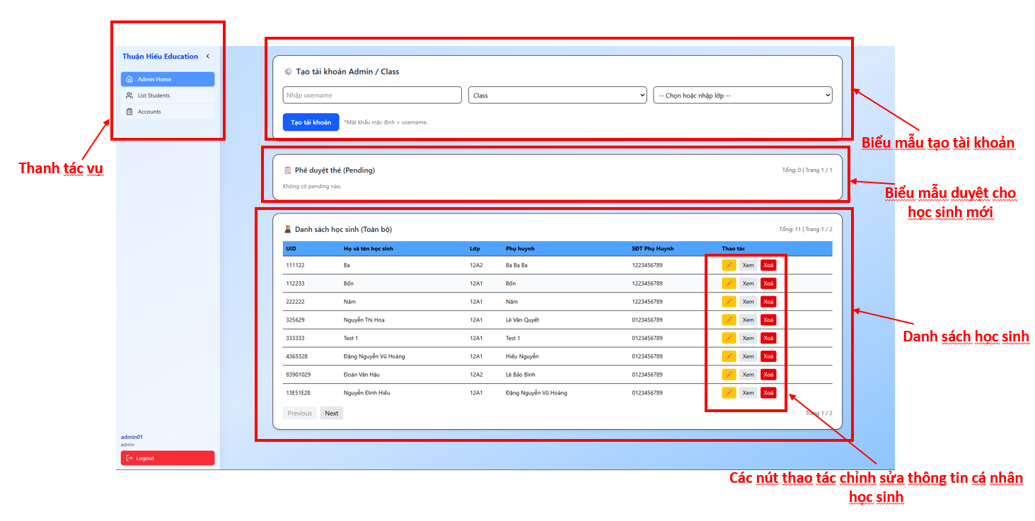
Hình 14: Giao diện trang quản trị viên Admin
Giao diện Quản lý Lớp hỗ trợ theo dõi danh sách học sinh trên xe, trạng thái điểm danh và gửi thông báo tình trạng học sinh dựa trên cảnh báo từ hệ thống AI. Giao diện Phụ huynh/Học sinh cung cấp thông tin cá nhân, lịch sử điểm danh và các biểu đồ thống kê trực quan, giúp phụ huynh theo dõi tình trạng của con em mình theo thời gian thực.
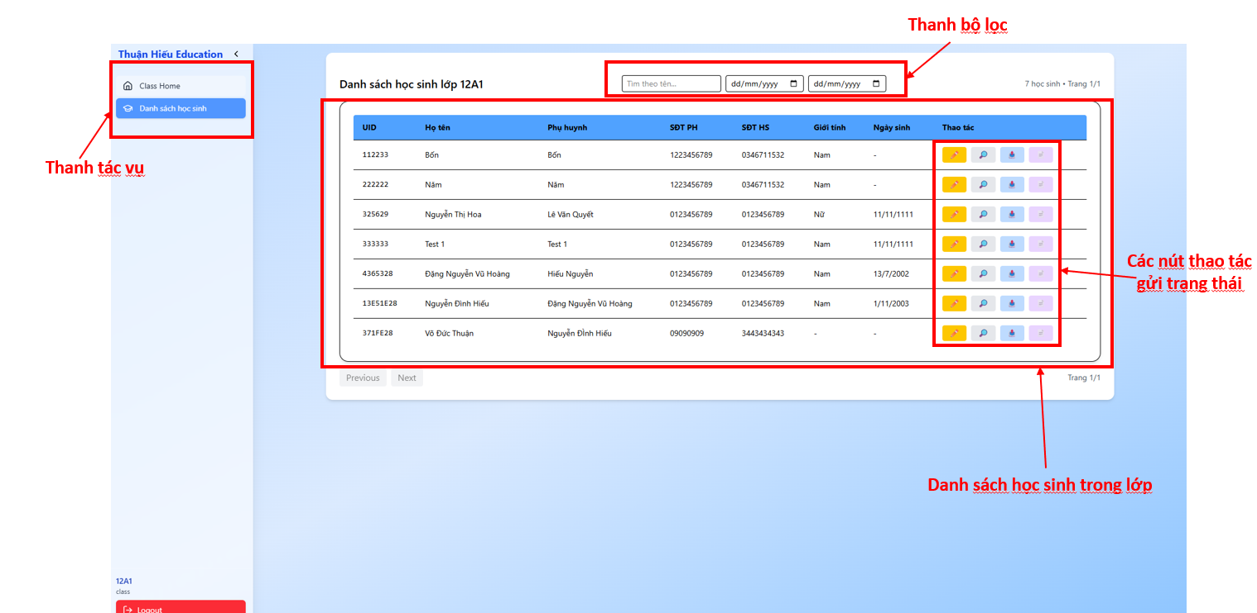
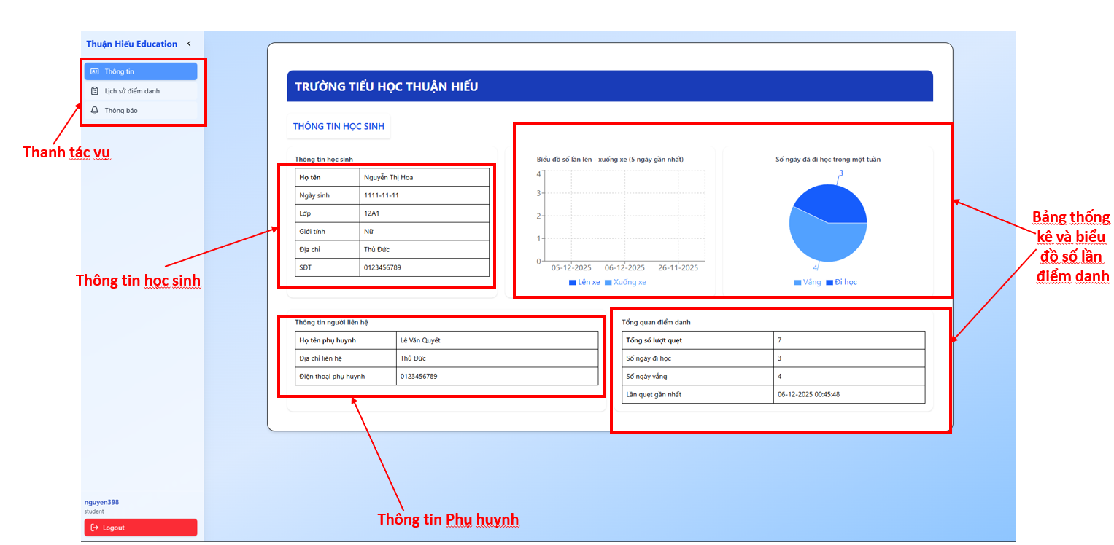
Hình 14: Giao diện trang phụ huynh học sinh (Parent/Student)
Hình 14: Giao diện trang quản lý lớp Class

9.4. Kết quả lưu trữ dữ liệu trên Firebase
Hệ thống sử dụng Firebase Realtime Database làm nền tảng lưu trữ và đồng bộ dữ liệu trung tâm cho toàn bộ quá trình giám sát và điểm danh học sinh. Dữ liệu từ các thiết bị phần cứng như ESP32 và ESP32-CAM được gửi trực tiếp lên Realtime Database thông qua kết nối Internet, đảm bảo khả năng cập nhật và phản hồi theo thời gian thực.
Cấu trúc dữ liệu được tổ chức dưới dạng cây JSON, giúp hệ thống dễ dàng quản lý các thông tin như mã thẻ RFID, trạng thái điểm danh và lịch sử hoạt động của học sinh. Mỗi lần học sinh quẹt thẻ hoặc phát sinh sự kiện, dữ liệu sẽ được cập nhật ngay lập tức lên hệ thống, đồng thời đồng bộ nhanh chóng đến giao diện web để phụ huynh, học sinh và người quản lý theo dõi.
Việc sử dụng duy nhất Firebase Realtime Database giúp hệ thống hoạt động ổn định, giảm độ phức tạp trong triển khai, đồng thời đáp ứng tốt yêu cầu về tốc độ xử lý và tính nhất quán dữ liệu trong mô hình IoT giám sát dịch vụ đưa đón học sinh.
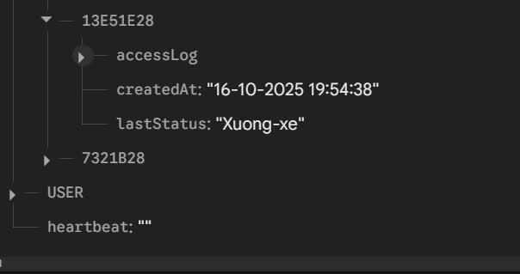
Hình 14: Kết quả lưu trữ dữ liệu trên Firebase
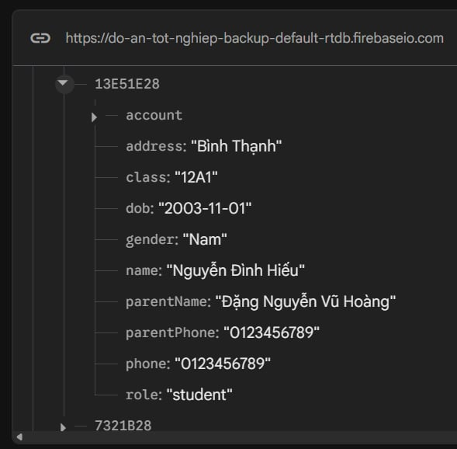
Hình 14: Kết quả lưu trữ dữ liệu trên Firebase

10. NHẬN XÉT VÀ ĐÁNH GIÁ HỆ THỐNG
Sau quá trình nghiên cứu và triển khai, đề tài đã xây dựng thành công một mô hình hệ thống IoT giám sát dịch vụ đưa đón học sinh đáp ứng đầy đủ các mục tiêu đề ra. Hệ thống kết hợp giữa công nghệ IoT và thị giác máy tính, cho phép thực hiện điểm danh bằng RFID, giám sát trạng thái học sinh qua camera AI và phát cảnh báo kịp thời thông qua LED và buzzer. Dữ liệu được thu thập, truyền tải và hiển thị trên giao diện web giúp tài xế và người quản lý theo dõi tình trạng học sinh theo thời gian thực.
Về mặt phần cứng và phần mềm, các khối chức năng được thiết kế rõ ràng, hoạt động ổn định trên mô hình thử nghiệm và có khả năng mô phỏng các tình huống thực tế như học sinh ngủ gật, mệt mỏi hoặc rời khỏi ghế. Giao diện web trực quan, dễ sử dụng, hỗ trợ tốt cho công tác giám sát và quản lý. Kết quả đạt được cho thấy tính khả thi và tiềm năng ứng dụng của hệ thống trong việc nâng cao an toàn cho học sinh trên xe đưa đón.
Bên cạnh các kết quả đạt được, hệ thống vẫn tồn tại một số hạn chế. Khả năng nhận diện của camera AI chưa gắn liền với danh tính học sinh, do đó mức độ tự động hóa trong việc cảnh báo đến phụ huynh còn phụ thuộc vào thao tác thủ công. Độ chính xác của hệ thống chịu ảnh hưởng bởi điều kiện môi trường như ánh sáng và rung lắc khi triển khai thực tế. Ngoài ra, tài nguyên xử lý hạn chế của ESP32-CAM khiến khả năng mở rộng và giám sát đồng thời nhiều học sinh còn bị giới hạn. Mô hình hiện tại phù hợp với quy mô nhỏ và chưa đạt mức hoàn thiện về tính thẩm mỹ và tiêu chuẩn công nghiệp để triển khai trực tiếp trên xe thực tế.

11. HƯỚNG PHÁT TRIỂN
Dựa trên các kết quả đạt được, hệ thống có thể tiếp tục được mở rộng và hoàn thiện theo nhiều hướng nhằm nâng cao mức độ tự động hóa, khả năng mở rộng và tính ứng dụng thực tế. Trước hết, việc tích hợp công nghệ nhận diện khuôn mặt kết hợp với cơ sở dữ liệu học sinh sẽ cho phép hệ thống tự động xác định danh tính và gửi cảnh báo trực tiếp đến phụ huynh, giảm sự phụ thuộc vào thao tác thủ công của người quản lý.
Bên cạnh đó, hệ thống có thể được mở rộng về quy mô bằng cách tăng số lượng camera và cảm biến để phù hợp với các xe đưa đón có nhiều học sinh hơn. Đồng thời, thiết kế phần cứng cần được tối ưu theo hướng công nghiệp, thông qua việc thiết kế mạch PCB riêng, giảm dây nối và nâng cao độ bền, giúp hệ thống dễ dàng triển khai trên xe thực tế.
Ngoài ra, việc tích hợp thêm module định vị GPS và chức năng quản lý từ xa sẽ cho phép theo dõi hành trình xe theo thời gian thực, hỗ trợ nhà trường và phụ huynh giám sát lộ trình và thời gian đưa đón hiệu quả hơn. Những hướng phát triển này góp phần nâng cao giá trị ứng dụng và tiềm năng triển khai thực tế của hệ thống trong tương lai.

